Kontrola údajů o spotřebě paliv

V souhrnné provozní evidenci (SPE) ohlášené za rok 2010 bylo nalezeno značné množství chyb v údajích o spotřebě paliv. A to i přes skutečnost, že formulář F_OVZ_SPOJ je vybaven funkcí odhadu pravděpodobné spotřeby paliva na základě údajů o výkonu, provozních hodinách a výhřevnosti paliva.
Informativní hláška, která se zobrazovala při zadání údajů o spotřebě paliva v množství neodpovídajícímu předpokládané hodnotě (např. chybným přepočtem z jiných jednotek - kg/rok místo požadovaných tun/rok nebo m³/rok místo požadovaných tis. m³/rok), byla ohlašovateli často pomíjena.

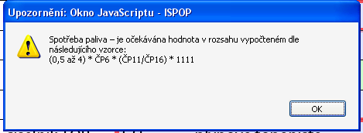

Důležité upozornění:
On-line kontrola, která je prováděna přímo formulářem F_OVZ_SPOJ, v žádném případě nevyhodnocuje množství paliv, množství emisí a podobně. Tzn., že i řádně podaná a ověřená hlášení, která jsou na konci překontrolována s výsledkem:

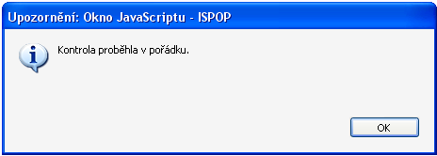

obsahují chyby ve spotřebách paliv, výkonech kotlů, množství emisí apod. Takové chyby totiž nelze při příjmu podaných hlášení považovat za „nesplnění“ datového standardu, a proto jsou i hlášení často se zcela „nesmyslnými“ údaji přijata systémem ISPOP pro další zpracování. Jejich kontrola se provádí až při nahrávání do databáze REZZO v ČHMÚ

Dovolujeme si proto požádat ohlašovatele o kontrolu vložených údajů o spotřebách paliv (popř. výhřevnosti) a jejich případnou opravu, provedenou výhradně zasláním doplněného (opraveného) hlášení přes ISPOP (vč. následné autorizace).

Seznam provozoven s uvedením IČO, IČP a názvu provozovny je uveden v samostatném souboru „Seznam_kontrola_paliva.xls“. Seznam si můžete stáhnout stránek ČHMÚ na internetové adrese
http://www.chmi.cz/files/portal/docs/uoco/oez/emise/evidence/aktual/seznamy.html
(nahoře první tabulka na uvedené internetové adrese).

Příklad se spotřebou zemního plynu, vysvětlení chyby

Náhled na list 2.kde je vyplněn údaj o spotřebě ZP ve výši 417 238 tis. m³, tj. 417,238 mil m³!
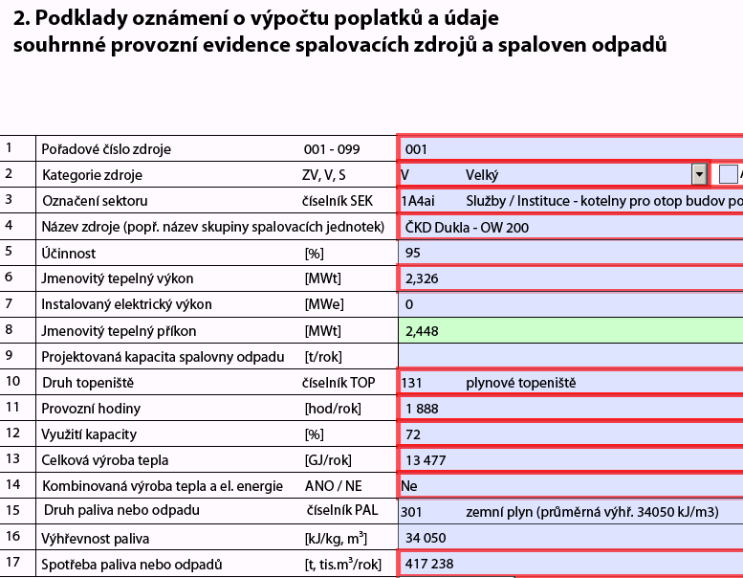

Informativní hláška, která byla zobrazena po vložení údaje o spotřebě paliva:

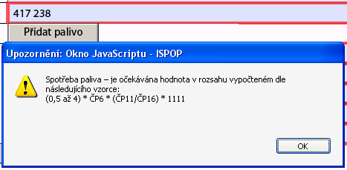

Výpočet pravděpodobného množství ZP pro uvedený kotel:
0,5 * 2,326 * (1888 / 34050) * 1111 = 72 tis. m³
4 * 2,326 * (1888 / 34050) * 1111 = 573 tis. m³

Předpokládané rozmezí spotřeby ZP pro uvedený případ je tedy cca 72 – 573 tis. m³
Chyba byla způsobena pravděpodobně tím, že ohlašovatel vložil omylem údaj o spotřebě zemního planu v jednotce m³, nikoli hodnotu přepočtenou na jednotku tis. m³.
Postup opravy hlášení:
1/ stáhnout hlášení (soubor PDF) s chybnými údaji z účtu ohlašovatele
- přihlásit se do svého účtu na www.ispop.cz
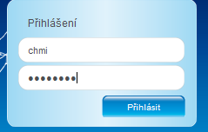

- otevřít hlášení v sekci „Můj účet“; Přehledy; Přehled podaných hlášení

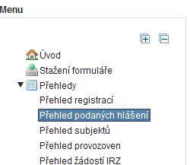

- vybrat příslušné hlášení F_OVZ_SPOJ, v němž má být provedena oprava (IČP provozovny je zobrazeno ve sloupci „předmět hlášení“)

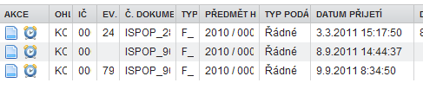
- pomocí ikony ve sloupci „AKCE“ zobrazit detail hlášení 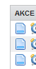

- v detailu hlášení zobrazit kliknutím na „Originál“ soubor PDF se zaslaným hlášením
(soubory ohlašovatele uložené v počítači ohlašovatele před 31. 3. 2011 jsou zamčené, nelze je pro opravu použít a proto je nutné si otevřít hlášení z Účtu ohlašovatele!)
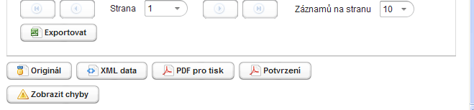

2/ Opravit soubor PDF se zaslaným hlášením
- pokud se jedná o řádné hlášení (tj. bude posláno první doplněné hlášení), vložit do položky Řádné/Doplněné na listu 1 „Evidenční číslo řádného hlášení“

- na listu 2 opravit údaj o spotřebě paliva

- po provedení kontroly dalších údajů provést validaci hlášení pomocí tlačítka „On-line kontrola“

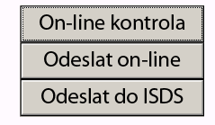

- pokud se zobrazí další chyby hlášení, provést jejich opravu (popř. doplnění chybějících údajů) a znovu provést validaci hlášení pomocí tlačítka „On-line kontrola“
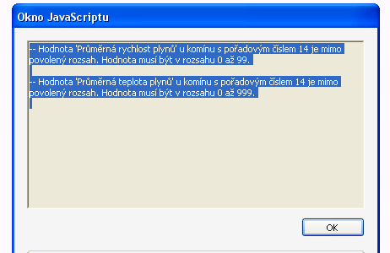

- hlášení, které je v pořádku odeslat do ISPOP tlačítkem „Odeslat on-line“ nebo uložit soubor a odeslat jej z datové schránky ohlašovatele.
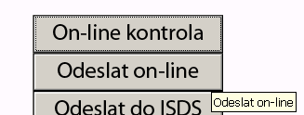

Nejčastější chyby v údajích o palivu (List 2 a List 3):

- Údaje jsou vloženy v chybných jednotkách (údaj o spotřebě paliva je potom zpravidla 1000x větší)
- Překlep ve vloženém údaji (mylné přidání nebo naopak nevložení jedné číslice)
- Přepis jiného údaje z faktury - např. místo spotřeby ZP v objemových jednotkách (m3) vložen údaj v energetických jednotkách (MWh), popř. není údaj o spotřebě v objemových jednotkách na faktuře vůbec obsažen. Spotřebu v objemových jednotkách je potom nutné vypočítat.
- Uvedení nesprávného druhu paliva nebo výhřevnosti

Pro základní orientaci lze uvažovat s hrubým přepočtem 1 m³ = 10,55 kWh = 0,01055 MWh. Obráceně tedy lze přepočítat takto: 1 MWh = cca 95 m³ ZP.

Spotřebu plynu pro kotel o výkonu 1 MWt provozovaný po celý rok lze odhadnout v rozmezí 100 - 1500 tis. m³, tj. na 1 MWt lze uvažovat v průměru cca 1 mil. m³ ZP. Toto množství odpovídá zhruba 10550 MWh.
Kotel o výkonu 0,2 MWt by tedy neměl překročit spotřebu ve výši cca 300 tis. m³ ZP, tj. cca 3150 MWh zpravidla uvedených na faktuře.

Jednou z chyb v údajích o spotřebě paliva na Listu 3 je také uvedení spotřeby nafty u čerpacích stanic v položce druh paliva. Jedná se o zcela zásadní chybu, kterou je nezbytné opravit:

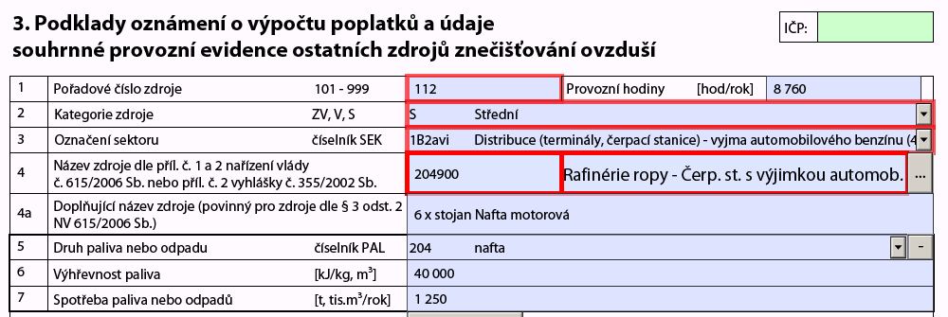

Množství vydané nafty nemůže být uvedeno u spotřeby paliva. Druh pohonné hmoty a spotřeba mohou být uvedeny výhradně v položce 11a a v položce 12.

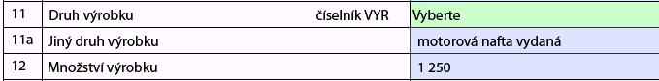

Druh paliva se v položce 5 odstraní pomocí výběru řádku „Vyberte“, další údaje lze smazat.

